初等算数科教育内容A　第10回「図形の操作と敷き詰めの基礎」(前半)の課題（課題４）

締め切り　： 7/01(木), 23:59

学籍番号　　　　　 　　　　　　.　　　氏名　　　　　　　　　　　　　 　　　　.

課題１．身の回りにある（平面の）敷き詰めの例を見付けて，実際に写真を撮ったり，PC上のスクリーンショットを撮ったりして，その写真を下に貼り付けよ。

　　　　（例）

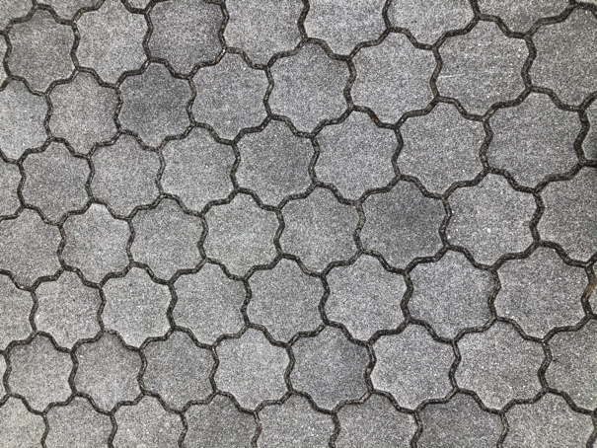

（例）正六角形を変形した十八角形による敷き詰め（洲原プール脇の歩道）

［注意：元の図形や敷き詰めの様子が分かりにくい場合は，上記の様に説明の図を付与した方がよい。なお，提出に当たっては，この例の写真や図等を削除せよ。］

課題２．ワークシートを使って，実際に動画内の⑥〜⑧の四角形が敷き詰め可能であるかどうかを確かめよ。なお，敷き詰め可能・不可能と判断したもととなる実験作業の結果を，下に貼り付けよ。

（例）正五角形が敷き詰め可能であるかの具体的検証

　正五角形は，敷き詰め不可能である。

　［注意：提出に当たっては，この赤字部分や上の画像は削除せよ。］

課題３．任意の合同な四角形一種類で（どのような四角形を選んでも，その四角形一種類だけで）平面全体が敷き詰め可能かどうかを判定し，そう判断した理由（可能/不可能と判断した理由）を説明せよ。ただし，説明にあたっては，⑦を使って具体的に行ってよい。

（説明の例）［注意：提出に当たっては，この赤字部分は削除せよ。なお，下の説明では，「正五角形では，平面全体が敷き詰め不可能である」ということを説明しているので注意せよ。］

　正五角形は敷き詰め不可能である。

　課題２の所で示した画像から分かるように，正五角形の辺がぴったり重なるように頂点と頂点を重ねて敷き詰めていくと，∠ABFや∠DCGの所に必ず36°のすき間ができる。正五角形の一つの角は108°であるため，このすき間の頂点Bや頂点Cに正五角形の頂点を置くと，右図の水色の五角形のように図形は必ず重なる（つまり，すき間無く二つの辺がぴったり重なるように正五角形を∠DCGの所に挿入することはできない）。

　正五角形は，全て相似であり，具体的な五角形ABCDEで行った説明でも一般性は保たれる。よって，（一般的には/どんな正五角形を選んでもその）正五角形では，敷き詰め不可能である。

※ 提出に当たっては，このファイルのファイル名のyournumberの部分を自分の学籍番号に置き換えて提出せよ。例えば，学籍番号が20180999であれば，R03A_kadai_20180999.docxにせよ。

※ 課題の提出は，各授業担当者に，まなびネットを通じて行うようにせよ。

※ この赤字の部分は，提出に当たっては削除せよ。